. *«9 Мая –****День Великой Победы***

**День Победы** - это самый дорогой праздник для всего народа. И мы отдаем дань глубокого уважения людям, которые боролись за свободу и независимость нашей Родины. Дети дошкольного возраста должны знать, что война принесла много горя и страдания людям. У дошкольников необходимо формировать чувство патриотизма, сопереживания прошедшим событиям Великой Отечественной Войны, уважение к людям, которые воевали и ковали **победу**, к ветеранам войны.

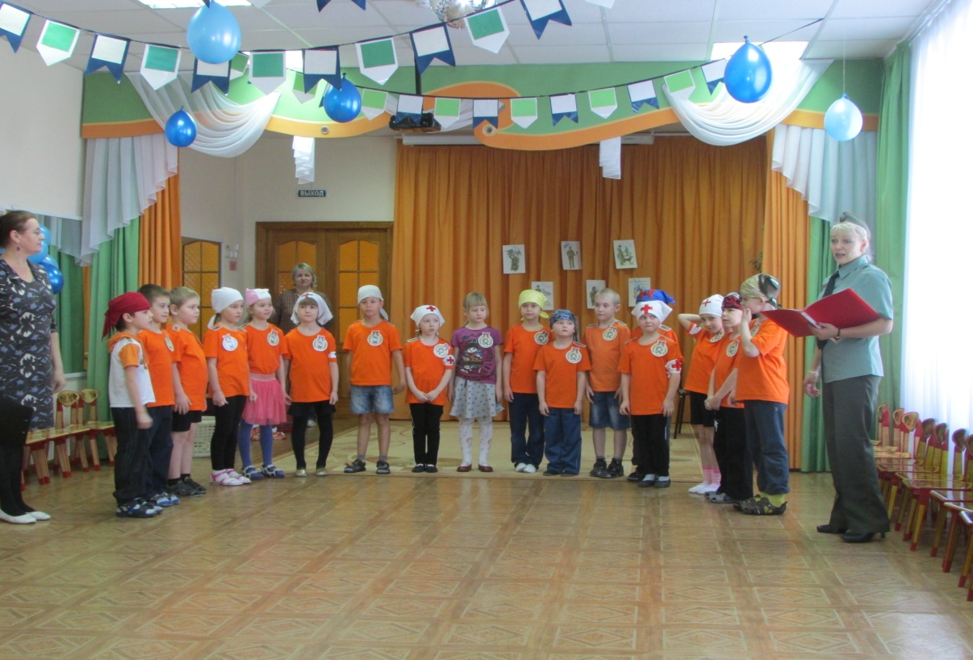Поэтому ежегодно отмечается 9 Мая в детском саду. Воспитатели стараются сделать праздник интересным и понятным для детей. Во время подготовки к празднику 9 Мая, дети знакомились с героями ВОВ, в процессе подготовки к празднику, у детей появилась возможность расширить знания о военной технике и людях военных профессий.

